«Тәуелсіздік – елімнің еркін жолы»

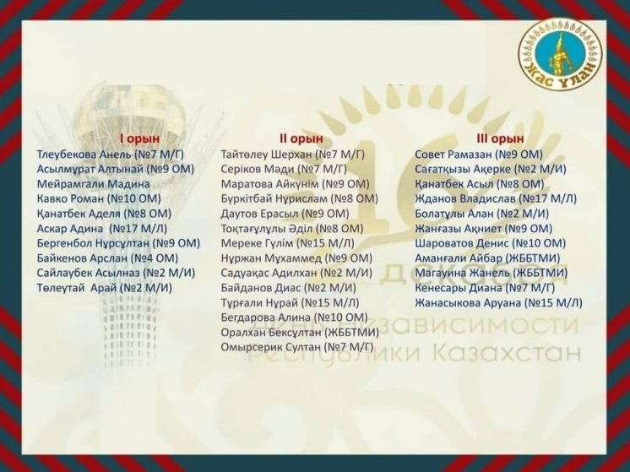
Тәуелсіздік – еліміздің ең басты мерекесі. Қазақстанның жаңа дәуірде қол жеткізген барлық табысының қайнар көзі – Тәуелсіздік. Тәуелсіздік күні мерекесіне орай 9-13 желтоқсан аралығында «Елімнің еркіндігі – Тәуелсіздік» атты презентация байқауы өткізілді.
Бұл іс-шараға қала мектептерінің «Жас ұлан» бірыңғай балалар мен жасөспірімдер ұйымы оқушылары қатысып, бақ сынады. Байқаудың негізгі мақсаты білім алушылар арасында Тәуелсіздік жолындағы тарихи оқиғалар туралы түсінік қалыптастыру. Оларды отансүйгіштікке, халқына адал қызмет етуге, жерін қастерлеуге, халқының тегін, тарихын білуге тәрбиелеу.
Независимость – это непоколебимая решимость каждого гражданина защищать свое отечество, как это завещали предки. Это Великое единство нашего народа с его уникальной историей и культурой, государственным языком и уважением этнических языков всех Казахстанцев. В связи с этим с 9 по 13 декабря во Дворце школьников был организован конкурс презентации «Тәуелсіздік – елімнің еркін жолы».
В мероприятии приняли участие учащиеся Единой детско-юношеской организации «Жас ұлан» школ города. Основной целью конкурса являлось формирование у обучающихся представлений об исторических событиях на пути к независимости. Воспитание в них патриотизма, преданного служения своему народу, уважения к своей земле, истории своего народа.

